国家税务总局南宁市税务局稽查局
税务事项通知书
南市税稽通〔2024〕171号

南宁恒嘉怡事贸易有限公司（纳税人识别号：91450100MACA1U929B）：
事由：限你公司自收到本通知书之日起三日内向国家税务总局南宁市税务局稽查局提供全部涉税资料。
依据：《中华人民共和国税收征收管理法》第五十四条、五十六条规定。
通知内容：请向税务机关提供你公司2023年3月7日至2024年07月31日的财务会计凭证、账簿、会计报表、纳税申报表、购销合同、发票存根联、业务资金结算单证、公司法定代表人和财务负责人身份证复印件、营业执照和税务登记证复印件等所有的涉税资料。

2024年8月15日
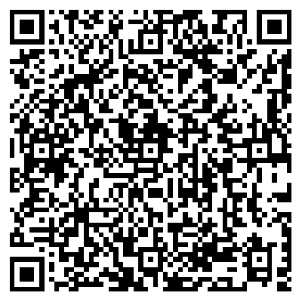
（请扫描二维码，向国家税务总局广西壮族自治区税务局反馈稽查人员执法情况）

